Základní organizace Českého zahrádkářského svazu Zbraslav – Kamínka
ev. č. 805070, IČ 65400721

Směrnice
pro výstavbu sklípků, zahradních domků a altánů

- Úvod
Každý uživatel zahrádky, který se rozhodl stavět (dále jen stavebník), je povinen podat žádost, doloženou příslušnou dokumentací. Výstavbu si zajišťuje každý stavebník individuálně a na vlastní náklady.
- Výstavba sklípku
Technické údaje jsou uvedeny v příloze č. 1 a 2 této směrnice. Příklad sklípku o rozměru 400/280 cm je uveden s limitními údaji v příloze č. 2. Maximální povolená plocha sklípku je 18 m². O výstavbu sklípku lze požádat i bez záměru stavět zahradní domek. Zásady výstavby a umístění sklípku bez zahradního domku se řídí touto Směrnicí vymezenou pro výstavbu zahradního domku.

- Výstavba zahradních domků
Technické údaje jsou uvedeny v příloze č. 1 této směrnice. Každý stavebník si podá žádost, doloženou jednoduchým plánkem a obojí zašle e-mailem výboru ZO na adresu vybor@zahradkarizbraslav.cz. Umístění zahradního domku na zahradním dílci je vázáno územním rozhodnutím vydaným Útvarem hlavního architekta HMP, stejně jako sklípek, tj. vzdálenost od cesty 3 m, od souseda 2,5 m. Výstavbu zahradního domu je možno zahájit po vydání souhlasu – povolením stavby výborem ZO s provedením drobné stavby.

- Výstavba zahradních altánů
Zahradní altán je drobná stavba, která je omezena rozměry 3x2,5 m a výškou 2,5 m. Umístění tohoto altánu není vázáno na územní rozhodnutí, ani povolení stavby výborem, proto může být postaven kdekoliv na zahradním dílci za následujících podmínek:
- vzdálenost minimálně 3 m od průchozí cesty uvnitř kolonie
- vzdálenost minimálně 2 m od hranice sousedního zahradního dílce
- vzdálenost minimálně 0,5 m od vnějšího oplocení zahrádkové osady

Žádost doloží stavebník jednoduchým plánkem s uvedením rozměrů a obojí zašle výboru ZO na adresu vybor@zahradkarizbraslav.cz

- Každý stavebník bere na vědomí, že výstavba zahradních domků, ani jiných staveb, není podložena územním rozhodnutím stavebního úřadu, a že v případě rozhodnutí MČ Praha Zbraslav, nebo Magistrátu HMP je povinen tuto drobnou stavbu ve stanovené lhůtě, dle smluvního ujednání, odstranit.

- Výstavba skleníků/fóliovníků
Skleník (fóliovník) je drobná stavba, omezená plochou 16 m². Umístění skleníků a fóliovníků není vázáno územním rozhodnutím, ani povolení stavby výborem, proto může být postaveno kdekoliv na zahradním dílci, za splnění následujících podmínek:
- vzdálenost minimálně 3 m od cesty v zahrádkové kolonii
- vzdálenost minimálně 2 m od hranice sousedního zahradního dílce
- vzdálenost minimálně 0,5 m od vnějšího oplocení zahrádkové osady
- Závěrečná ustanovení
- Na jedné parcele může být buď zahradní altán a skleník NEBO zahradní domek a skleník.
- Každý stavebník bude stavbu provádět tak, aby nepoškodil společný majetek organizace. V případě jeho poškození je povinen uhradit škodu.
- V případě, že stavebník nedodrží předloženou dokumentaci, vystavuje se tím nebezpečí postihu ze strany organizace, dle Osadního řádu
- Každý stavebník bude provádět stavbu tak, aby co nejméně rušil ostatní uživatele zahrádkové kolonie, jinak bude jeho konání kvalifikováno jako porušení Osadního řádu
- Práva získaná držitelem zahradního dílce podle dříve platných předpisů, zůstávají zachována.
- Směrnice se nevztahuje na další drobné stavby související s obhospodařováním pronajatého (propachtovaného) pozemku (např. kompostéry, uskladnění zemědělského nářadí apod.), pokud jejich povolení, nebo umístění neřeší jiná směrnice.

Schváleno Členskou schůzí ZO ČZS dne

………………………………………
předseda Výboru ZO ČZS
Zbraslav - Kamínka

Příloha č. 1 Pravidla pro stavbu

Chatkou je myšlena stavba o půdorysné ploše maximálně 18 m². Lze ji opatřit verandou, jejíž plocha se počítá do celkové zastavené plochy.

  - Sklípek
- plocha maximálně jako plocha chatky,
- hloubka dle základových poměrů,
- jako obvodové zdivo se doporučuje kámen a beton,
- zastropení provedeno pevným únosným stropem.

  - Podezdívka
- beton, kámen, nenasákavé cihly,
- výška nad okolním terénem V_{t.}

  - Obvodový plášť a příčky
- fasádní prvky přizpůsobit architektonickým zásadám,
- příčky je možno použít libovolné,
- nepřipouští se WC a komín,
- veranda stejné konstrukce jako fasádní plášť.

  - Střecha
- bez podkroví, sedlová,
- přesah objektu max. 20–50 cm,
- okap nad terénem min. V_{k} – 200 cm,
- střešní krytina z inertních materiálů, nezávadná;

  - Okna, dveře
- dřevěná konstrukce, rozměr dle standardu,
- zasklení sklem plochým, čirým,
- šířka okna O v rozmezí 60-120 cm,
- výška okna V₀ v rozmezí 90-120 cm,
- vstupní dveře na straně fasády jako její prvek,
- šířka dveří 70–100 cm,
- výška dveří 195–210 cm

V případě, že se jedná o zahradní domek typový, dodávaný vcelku na zakázku, není nutno dodržet podmínku sedlové střechy.

Příloha č. 2 Nákres stavby

Limitní rozměrové parametry:

Půdorysná plocha 18 m²
Celkový výška V_{c} 450 cm
Osazení do terénu V_{t} 50 cm

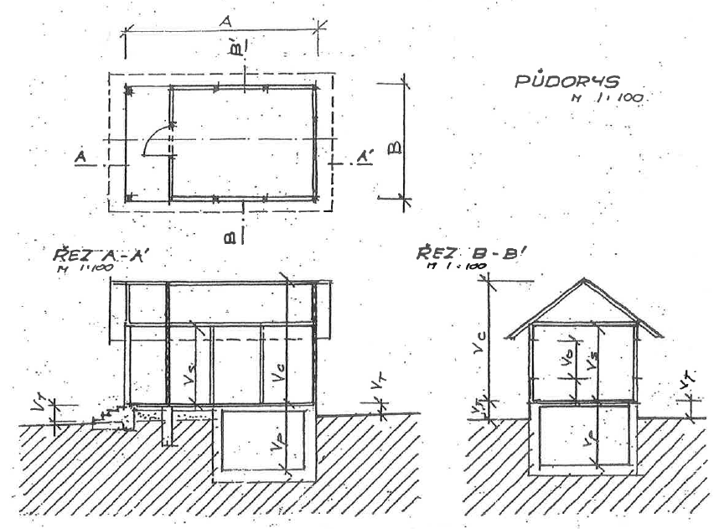
Legenda :
A – délka stavby
B – šířka stavby
A-A´- podélný řez
B-B´- příčný řez
Vc – celková výška stavby
Vs – vnitřní výška stropu
Vt – výška podezdívky nad terénem
Vp – výška stropu podsklepení

